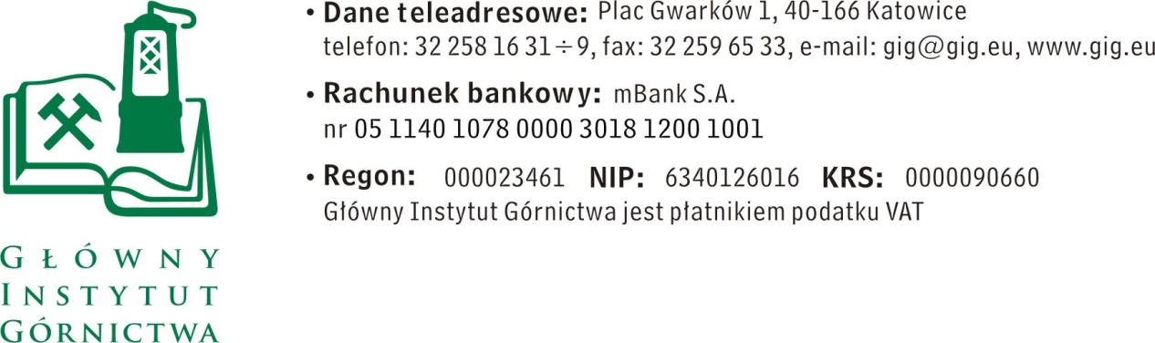

ZAPYTANIE OFERTOWE z dnia 26.01.2017 r.

„Zakup zestawów programów CAD / BIM do projektowania wraz z licencją stałą dla Głównego Instytutu Górnictwa w Katowicach ”.

- Informacje ogólne
  - Zamawiający: Główny Instytut Górnictwa
  - Do niniejszego zapytanie ofertowego nie stosuje się przepisów ustawy Prawo Zamówień Publicznych z dnia 29 stycznia 2004 r. (Dz. U. z 2015r., poz. 2164).
- Opis przedmiotu zamówienia.
Przedmiot zamówienia obejmuje zakup zestaw programów CAD / BIM do projektowania wraz z licencją stałą. Szczegółowy opis przedmiotu zamówienia zawiera załącznik nr 2.
- Osoba do kontaktów z oferentami :
Zbigniew Grzyśka, tel. 32/ 259 22 27, e-mail: zgrzyska@gig.eu

IV. Wymagania dotyczące ofert :.
- Wymagany termin ważności oferty: 30 dni od daty złożenia.
- Ofertę należy złożyć na załączonym formularzu ofertowym – załącznik nr 1.

V. Warunki płatności :
Płatność na podstawie jednorazowej faktury VAT, wystawionej przez Zamawiającego przedmiotu zamówienia.
Termin płatności 14 dni od daty dostarczenia prawidłowo wystawionej faktury.

VI. Kryteria oceny ofert oraz wybór najkorzystniejszej oferty.
- Zamawiający uzna za najkorzystniejszą i wybierze ofertę o najniższej cenie, która spełnia wszystkie wymagania określone w Opisie przedmiotu zamówienia.

VII. Miejsce i termin składania ofert.
- Ofertę według załączonego wzoru należy złożyć do dnia 03.02.2017 do godz 10:00
- Ofertę można złożyć drogą elektroniczną lub w siedzibie Zamawiającego budynek B pokój nr 9a.
Główny Instytut Górnictwa,
Plac Gwarków 1,
40-166 Katowice,
fax: 32 258 5997;
mail : zgrzyska@gig.eu
- Zamawiający zastrzega sobie prawo do wezwania Oferenta do udzielenia dodatkowych informacji związanych z przedmiotem zamówienia i złożoną ofertą..
- Zamawiający zastrzega sobie prawo do unieważnienia zapytania ofertowego w każdej chwili,
bez podania przyczyny.

VIII Termin wykonania zadania:

14 dni od daty podpisania umowy/potwierdzenia zamówienia.

IX. Załączniki.
1. Formularz oferty.
2. Opis przedmiotu zamówienia.

Kierownik Działu Technicznego
Głównego Instytut Górnictwa w Katowicach
( ------------------------------------------- )
inż. Bogdan Chrzan

Załącznik nr 1 do zapytania ofertowego
__________________
pieczęć firmowa Wykonawcy
Nazwa / Imię i nazwisko Wykonawcy:
_____________________________________________
_____________________________________________
Adres: _______________________________
NIP: _______________________________
Nr tel.: _________________ Nr faksu: ________________
Adres e-mail: _________________________
OFERTA
z dnia _____________

„Zakup zestawów programów CAD / BIM do projektowania wraz z licencją stałą dla Głównego Instytutu Górnictwa w Katowicach”

      - Niniejszym oferujemy wykonanie usługi, zgodnie z warunkami zawartymi w Zapytaniu ofertowym za kwotę:
- netto: _________________________ PLN,
- VAT – ___%, wartość ___________________ PLN,
- brutto: _______________________________ PLN.
słownie: ______________________________________________________________
2. Oświadczenie Oferenta:
2.1 Oświadczam, że cena brutto obejmuje wszystkie koszty realizacji przedmiotu zamówienia.
2.2 Oświadczam, że spełniam wszystkie wymagania zawarte w Zapytaniu ofertowym.
2.3 Oświadczam, że uzyskałem od Zamawiającego wszelkie informacje niezbędne do rzetelnego sporządzenia niniejszej oferty.
2.4 Oświadczam, że uznaję się za związanego treścią złożonej oferty, przez okres 30 dni od daty jej złożenia.
2.5 Oświadczam, że znane mi są zasady wyboru Oferenta i nie wnoszę do nich zastrzeżeń.
3. Załączniki wymagane do oferty:
– kserokopia / skan aktualnego odpisu z właściwego rejestru lub z centralnej ewidencji i informacji o działalności gospodarczej,

_____________________________ ____________________________
(miejscowość, data) (podpis)
Załącznik nr 2 do Zapytania ofertowego.

Program CAD przeznaczony dla architektów.
Funkcje opracowane do kreślenia elementów architektonicznych ułatwiają wydajne projektowanie i dokumentowanie w znanym środowisku CAD.
Powinien zawierać funkcje:
- Zoptymalizowany interfejs użytkownika
- Zoptymalizowana organizacja obszaru roboczego, większe okno rysunków i szybszy dostęp do narzędzi oraz poleceń.
Szczegóły - Dostęp do biblioteki komponentów detali i wydajnych narzędzi opisów indeksowych.
Ściany, drzwi i okna - Rysowanie i dokumentowanie z wykorzystaniem gotowych ścian, drzwi i okien.
Obszary - Automatyczne dodawanie etykiet do rysunku wraz z powierzchniami pomieszczeń.
Przekroje i elewacje - Tworzenie dwuwymiarowych przekrojów oraz elewacji bezpośrednio z rzutów kondygnacji.
Planowanie - Łatwe dostosowanie wyglądu stylów harmonogramów.
Wymiarowanie - Wymiarowanie ścian i ich wszystkich komponentów.
Zintegrowane renderowanie - Możliwość korzystania z wbudowanych funkcji wizualizacji projektów.

Program CAD pozwalający tworzyć w pełni trójwymiarowe modele niemal każdego typu instalacji w budynkach wraz z infrastrukturą towarzyszącą (jak np. mocowania, koryta itp).
Powinien zawierać funkcje:
Tworzenie trójwymiarowych modeli instalacji rurowych poprzez rysowanie na rzucie lub w 3D schematu liniowego z wykorzystaniem opcji przyciągania.
Przekształcanie "w locie" szkic na model 3D.
Możliwość oceny i rozwiązania konfliktów z już istniejącymi w projekcie obiektami.
Łatwe i intuicyjne tworzenie modelu 3D
Funkcje tworzenia płaskiej dokumentacji na jego bazie modelu 3D.
Zmiany modelu 3D widoczne na wszystkich wygenerowanych już widokach.
Zaawansowane funkcje aktualizują każdy element rysunku płaskiego powiązanego z modelem 3D.
Program CAD do przeglądania i analizy modeli 3D, który integruje w pojedynczym projekcie, zarówno duże jak i małe zestawy danych z najważniejszych formatów CAD.

Program dedykowany do Modelowania informacji o budynku (BIM).
Powinien zawierać funkcje:
Modelowanie ścian, ścian kurtynowych, stropów, kolumn,
Możliwość wczytywania gotowych komponentów z biblioteki
Opcje Projektowe
Automatyzowane narzędzia do tworzenia pomieszczeń,
Modelowanie terenu,
Modelowanie schodów i ramp oraz barierek,
Tworzenie modelu konstrukcyjnego,
Tworzenie modelu MEP,
Modelowanie zaawansowane,
Możliwość instalowania nakładek zewnętrznych producentów.

Oprogramowanie do tworzenia foto-realistycznych wizualizacji oraz animacji.
Powinno zawierać funkcje:
Modelowanie powierzchni i siatki,
Przypisywanie i edycję tekstur,
Cieniowanie i projektowanie materiałów,
Obsługa map wektorowych,
Modelowanie oparte na wielobokach, splajnach i NURBS,
Mapa tekstów i kształtów,

W przypadku odsprzedaży programów licencja powinna umożliwiać przeniesienie praw użytkowania na Główny Instytut Górnictwa w Katowicach.

